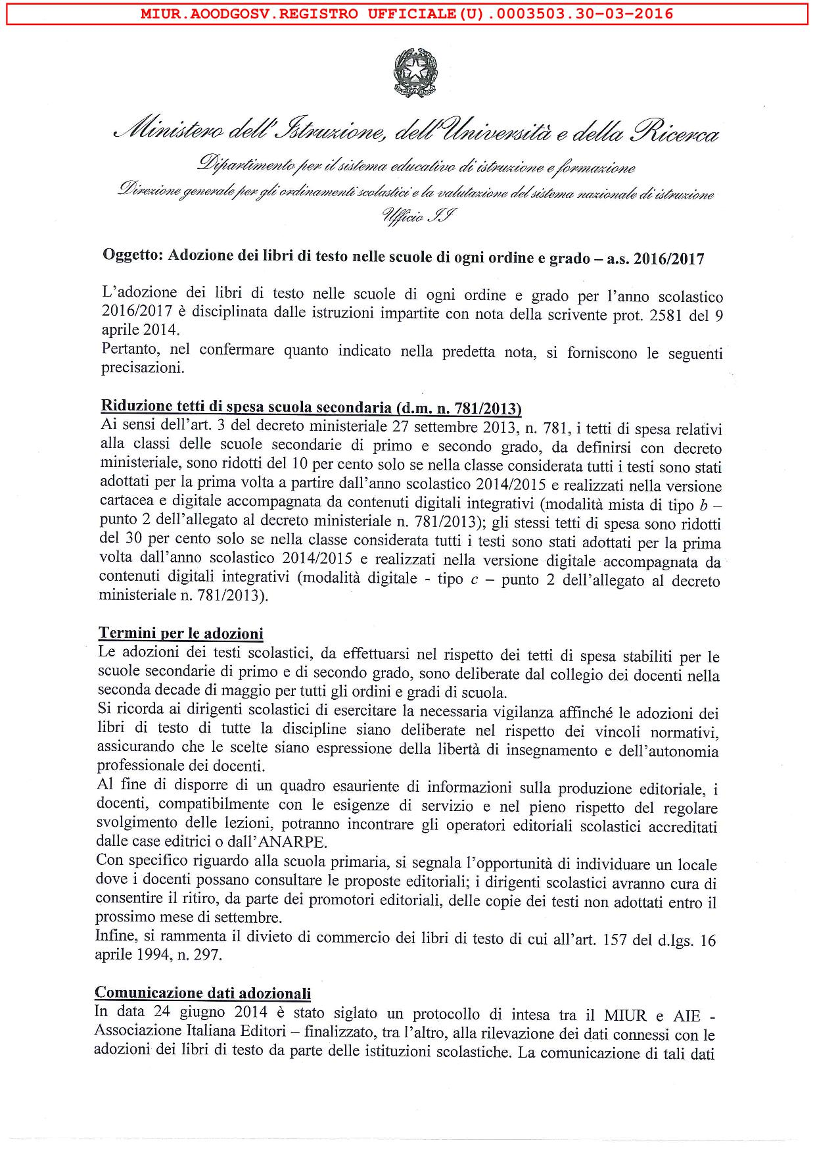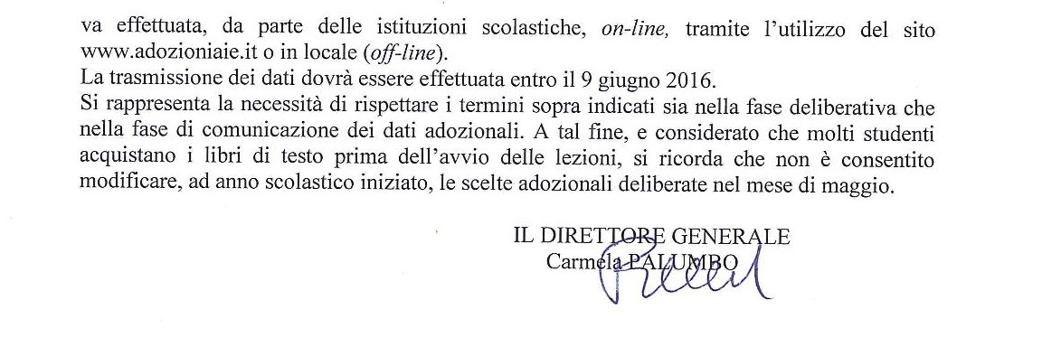

Allegato 2a



## ISTITUTO COMPRENSIVO

Via Orlando Costa - **89823 FABRIZIA (VV)**

Distretto Scolastico N. 9 – Tel. e fax 0963/315834 – Codice fiscale: 96014340796 – Codice Meccanografico: VVIC80700B

Email:vvic80700b@istruzione.it – Pec: [vvic80700b@pec.istruzione.it](mailto:vvic80700b@pec.istruzione.it)

Sito Web: [www.icfabrizia.gov.it](http://www.icfabrizia.gov.it)

Codice univoco dell’ufficio: UF2AOA

**ADOZIONE LIBRI DI TESTO PER L’ANNO SCOL. 2016/17 PER LA SCUOLA PRIMARIA**

Relazione presentata dalle insegnanti__________________________________________________________________

________________________________________________________________________________________________

Per il LIBRO_______________________________________________________ per le classi_____________________

Le sottoscritte, a norma delle vigenti disposizioni che regolano l’adozione dei libri di testo, dichiarano di aver esaminato i seguenti testi:

N. AUTORE TITOLO EDITORE PREZZO

1.

2.

3.

4.

DOPO ACCURATO ESAME, PROPONGONO AL Collegio dei Docenti l’adozione del seguente testo:

CODICE ISBN____________________________________ AUTORE___________________________________

TITOLO___________________________________________________________________________________

EDITORE_______________________________________PREZZO_____________________________________

Per i seguenti motivi :

________________________________________________________________________________________________________________________________________________________________________________________________________________________________________________________________________________________________________________________________________________________________________________________________________________________________________________________________________________________________________________________________________________________________________________________________

FIRMA DEI DOCENTI DEL CONSIGLIO DI INTERCLASSE

Allegato 2b



## ISTITUTO COMPRENSIVO

Via Orlando Costa - **89823 FABRIZIA (VV)**

Distretto Scolastico N. 9 – Tel. e fax 0963/315834 – Codice fiscale: 96014340796 – Codice Meccanografico: VVIC80700B

Email:vvic80700b@istruzione.it – Pec: [vvic80700b@pec.istruzione.it](mailto:vvic80700b@pec.istruzione.it)

Sito Web: [www.icfabrizia.gov.it](http://www.icfabrizia.gov.it)

Codice univoco dell’ufficio: UF2AOA

**ADOZIONE LIBRI DI TESTO PER L’ANNO SCOL. 2016/17 PER LA SCUOLA SECONDARIA DI I GRADO**

Relazione presentata dal/la professor/essa_____________________________________________________________

________________________________________________________________________________________________

Per il LIBRO_______________________________________________________ per le classi_____________________

Il/La sottoscritto/a, a norma delle vigenti disposizioni che regolano l’adozione dei libri di testo, dichiara di aver esaminato i seguenti testi:

N. AUTORE TITOLO EDITORE PREZZO

1.

2.

3.

4.

DOPO ACCURATO ESAME, PROPONE al Collegio dei Docenti l’adozione del seguente testo:

CODICE ISBN____________________________________ AUTORE___________________________________

TITOLO___________________________________________________________________________________

EDITORE_______________________________________PREZZO_____________________________________

Per i seguenti motivi:

________________________________________________________________________________________________________________________________________________________________________________________________________________________________________________________________________________________________________________________________________________________________________________________________________________________________________________________________________________________________________________________________________________________________________________________________

FIRMA DEL DOCENTE

_______________________________________

Allegato 2c



## ISTITUTO COMPRENSIVO

Via Orlando Costa - **89823 FABRIZIA (VV)**

Distretto Scolastico N. 9 – Tel. e fax 0963/315834 – Codice fiscale: 96014340796 – Codice Meccanografico: VVIC80700B

Email:vvic80700b@istruzione.it – Pec: [vvic80700b@pec.istruzione.it](mailto:vvic80700b@pec.istruzione.it)

Sito Web: [www.icfabrizia.gov.it](http://www.icfabrizia.gov.it)

Codice univoco dell’ufficio: UF2AOA

**ADOZIONE LIBRI DI TESTO PER L’ANNO SCOL. 2016/17 - MODULO DI CONFERMA**

Relazione presentata dal Docente_____________________________________________________________________

________________________________________________________________________________________________

Per il LIBRO_______________________________________________________ per le classi_____________________

Il/la sottoscritto/a, a norma delle vigenti disposizioni che regolano l’adozione dei libri di testo, dichiara di aver esaminato i seguenti testi:

N. AUTORE TITOLO EDITORE PREZZO

1.

2.

3.

4.

DOPO ACCURATO ESAME, PROPONE al Collegio dei Docenti la conferma del seguente testo:

CODICE ISBN____________________________________ AUTORE___________________________________

TITOLO___________________________________________________________________________________

EDITORE_______________________________________PREZZO_____________________________________

Per i seguenti motivi:

________________________________________________________________________________________________________________________________________________________________________________________________________________________________________________________________________________________________________________________________________________________________________________________________________________________________________________________________________________________________________________________________________________________________________________________________

FIRMA

______________________________